【人工智能学院 校团委】关于开展人工智能学院第五届科技文化节“泰格众创-智赢未来”互联网+科大学子创新创业大赛活动的通知

各学院团委，校团委直属团支书：
为激发当代大学生自主创业的热情，深化就业创业工作，促进实现以创业带动就业，以实践深化理论的培育目标，推动大学生的创业实践积极性。人工智能学院特此举办“泰格众创-智赢未来”互联网+科大学子创新创业大赛。现将具体活动内容通知如下：
- 活动主题
放飞梦想 智赢未来
- 大赛指导主办承办单位
指导单位：
1、 天津市教育委员会 科学技术与研究生工作处
2、 天津市创业孵化协会
主办单位：
1、 威尔创新（天津）科技发展有限公司 泰格众创空间
2、 天津科技大学人工智能学院
承办单位：
1、 天津科技大学人工智能学院创新创业实践中心
2、 天津科技大学人工智能学院团委
- 大赛专家委员会
为了体现大赛的严肃性与专业性，大赛设立专家委员会。委员会成员由天津市教委科研处领导、天津科技大学相关学院教授专家、创业孵化协会负责人、重度孵化器负责人、企业负责人、其他高校和科研院所专家作为成员，负责参赛项目的评审工作，并指导后续的大学生创新创业。
- 参赛组别
创意组：参赛项目具有较好的创意和较为成熟的市场计划和实践计划。
初创组：参赛项目具有较好的创意，且具有较为成型的产品原型、服务模式或针对特定领域的人工智能实践技术。
成长组：参赛项目具有较好商业前景，且具有较为成型的产品或人工智能解决方案，并且已经在市场中进行初步评估。
师生共创组：师生共同参与的科学研究成果转化或教师指导的创新创业项目。
- 参赛类别
“互联网+”现代农业、“互联网+”制造业、“互联网+”信息技术服务、“互联网+”文化创意服务、“互联网+”社会服务。
- 参赛条件及方法
1.参赛选手报名条件：
大赛面向天津科技大学全体学生。项目成员须均为天津科技大学在册学生。本次大赛采取创客团队报名参赛的方式进行。
2.参赛项目要求：
- 参赛项目作品形式：软件作品、智能硬件作品或软硬结合作品；
- 参赛项目为创客团队亲自设计制作，不能由他人代替，严禁抄袭他人项目，一经发现，立即取消参赛资格。
3.提交方式：
（1）发送电子邮件到指定接收至邮箱：aisc@tust.edu.cn。电子邮件名必须为：“【互联网+双创大赛】参赛组别-参赛类别-创客团队名-项目名”。
（2）邮件需包含：项目说明书（通知群内发布）、商业计划书、项目展示PPT或视频文件。
- 具体赛程时间安排
项目提交时间：2020年10月24日至11月5日
初赛时间：11月7日-11月15日，由评委根据项目提交材料线上打分并给出反馈建议，11月20日发布入围创客团队名单。
决赛时间：2020年11月25日，每个创客团队选派一名代表参加线下答辩，由评委现场进行最终评选。
- 奖项设置：
每个组别评选出前三名，总计评选出12个创客团队。奖金分别为：一等奖一名1500元+获奖证书，二等奖一名1200元+获奖证书，三等奖一名1000元+获奖证书。
泰格众创空间为获奖的创客团队办理入驻手续，为各个团队提供后续的辅导培训，培训包括法律、财务、团队建设、创业心理辅导等课程。辅导包括，融资方式和渠道、初始创业团队股权结构设计、公司化运营等。
- 比赛须知
1.请参赛队员仔细阅读本通知，熟悉本次大赛的日程安排。
2.所有参赛项目必须为参赛者原创项目，如发现抄袭 、项目雷同等现象，将取消其参赛资格。
3.参赛项目可以以大创，互联网+，创业课为标准进行立项。
4.商业计划书包括项目或公司简介、市场与竞争分析、运营分析、财务分析、风险分析、团队介绍等。
5.“泰格众创-智赢未来”互联网+科大学子创新创业大赛QQ通知群：1158240180
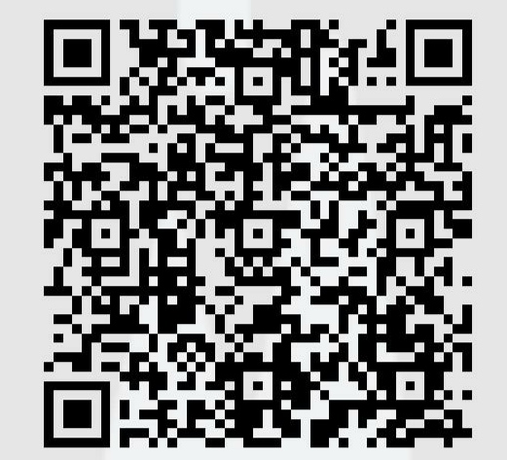

共青团天津科技大学委员会
共青团天津科技大学人工智能学院委员会
2020年10月

